INFORME TÉCNICO
Playground Superhéroes:
lista y detalle con Jetpack Compose

Autor: Carlos Manuel Botero Patiño
Universidad: Universidad de Caldas
Asignatura: Dispositivos Móviles
Profesor: Diego Franco
Fecha: Octubre de 2026
Proyecto: Parcial1
Paquete: com.universidad.parcial1

1. Descripción
Aplicación Android desarrollada con Kotlin y Jetpack Compose (Material 3) que sigue la guía GUIA_PLAYGROUND_SUPERHEROES. Muestra una lista de personajes (héroes y villanos de Marvel y DC), permite abrir una pantalla de detalle por personaje y volver a la lista.
Además de los pasos base de la guía, se implementaron todos los retos extra (sección 18 de la guía) y mejoras adicionales (villanos, filtros por bando y universo, imagen de respaldo).

2. Funcionalidades
Pasos base de la guía
- Lista vertical de personajes con LazyColumn, cada uno dentro de una card reutilizable.
- Al tocar una card se navega al detalle correcto usando el id en la ruta.
- Detalle enriquecido, distinto a la card de la lista: encabezado con avatar de la inicial, descripción, métricas, superpoderes como chips y resumen táctico.
- Botón "Volver a la lista".
Retos extra (guía, sección 18)
# | Reto | Estado | Dónde está
1 | Campo universo (Marvel o DC) | Hecho, con enum class Universo | model/Nombres.kt
2 | Color de la card según el universo | Hecho, con tonos para modo claro y oscuro | ui/components/UtilsUI.kt (colorUniverso)
3 | Buscador por nombre | Hecho, con OutlinedTextField | ui/screens/Screens.kt
4 | Contador total de héroes | Hecho: "Mostrando X de Y personajes" | ui/screens/Screens.kt
5 | Pantalla de favoritos | Hecho: corazón en cada card, nueva ruta y pantalla | Utils.kt, UtilsUI.kt, Screens.kt
6 | Cambiar option: Int por algo más expresivo | Hecho, con enum class CardMode (COMPACT, DETAILED) | ui/components/UtilsUI.kt
Mejoras adicionales (no pedidas por la guía)
- Villanos: enum class Bando (HEROE, VILLANO) con valor por defecto HEROE, y 4 villanos agregados.
- Filtro héroes/villanos: chips Todos / Héroes / Villanos.
- Filtro por universo: chips Marvel / DC (se activan y desactivan al tocarlos).
- Filtros combinables: buscador + bando + universo se aplican a la vez.
- Imagen de respaldo: placeholder y error en AsyncImage, para que un enlace roto no deje un hueco en blanco.
- Edge-to-edge con `Scaffold`: MainActivity aplica innerPadding al contenido de la navegación.

3. Datos de la lista (12 personajes)
id | Nombre | Universo | Bando
1 | Superman | DC | Héroe
2 | Batman | DC | Héroe
3 | Wonder Woman | DC | Héroe
4 | Flash | DC | Héroe
5 | Spider-Man | Marvel | Héroe
6 | Iron Man | Marvel | Héroe
7 | Thor | Marvel | Héroe
8 | Hulk | Marvel | Héroe
9 | Joker | DC | Villano
10 | Thanos | Marvel | Villano
11 | Loki | Marvel | Villano
12 | Darkseid | DC | Villano
Las imágenes se cargan desde internet con el repositorio público akabab/superhero-api.

4. Arquitectura y estructura
La app se separa en tres capas, como pide la guía: datos, componentes UI reutilizables y pantallas/navegación.
app/src/main/java/com/universidad/parcial1/
├── MainActivity.kt # Punto de entrada: tema + Scaffold + AppNavigation
├── model/
│ └── Nombres.kt # data class Nombres, enums Universo y Bando, listaNombres
├── navigation/
│ └── Utils.kt # Rutas: LISTA, DETALLE, FAVORITOS
└── ui/
├── components/
│ └── UtilsUI.kt # CardMode, HeroImage, HeroInfo, HeroInfoDetail, MetricBox, HeroCard
├── screens/
│ └── Screens.kt # ListaSuperHeroes, DetalleSuperHeroe, PantallaFavoritos, AppNavigation
└── theme/ # Color.kt, Theme.kt, Type.kt (generados por Android Studio)

Cumplimiento de los pasos de la guía
Paso de la guía | Implementación | Archivo
Modelo de datos y lista de prueba | data class Nombres + listaNombres | model/Nombres.kt
Rutas de navegación centralizadas | Utils.Rutas (LISTA, DETALLE, detalle(id), FAVORITOS) | navigation/Utils.kt
Componente de imagen | HeroImage con AsyncImage y ContentScale.Crop | ui/components/UtilsUI.kt
Información simple de la card | HeroInfo | ui/components/UtilsUI.kt
Vista de detalle potente | HeroInfoDetail con Surface, Row, Column, Box, FlowRow y AssistChip | ui/components/UtilsUI.kt
Métricas derivadas | heroProfile (when + any) y MetricBox | ui/components/UtilsUI.kt
Card reutilizable | HeroCard (modo CardMode, onClick opcional) | ui/components/UtilsUI.kt
Lista principal | ListaSuperHeroes con LazyColumn y key = { it.id } | ui/screens/Screens.kt
Pantalla de detalle | DetalleSuperHeroe | ui/screens/Screens.kt
Navegación | AppNavigation con NavHost, NavController y argumento id | ui/screens/Screens.kt
Conexión en MainActivity | setContent → Parcial1Theme → Scaffold → AppNavigation | MainActivity.kt

5. Decisiones de diseño
- `CardMode` en lugar de `option: Int`. Un enum es más legible y seguro que los números mágicos 0 y 1, y cubre el reto 6.
- `Universo` y `Bando` como enums. Evitan errores de escritura de strings y obligan al compilador a revisar todos los casos (por ejemplo, el when de colorUniverso).
- `bando` con valor por defecto `HEROE`. Los héroes originales no necesitaron cambios.
- Detalle distinto a la card. El detalle usa más componentes y jerarquía visual (encabezado, métricas, chips, resumen), como pide la guía.
- Estado elevado (*state hoisting*). La lista de favoritos vive en AppNavigation y se pasa a las pantallas como parámetros y callbacks; así lista, detalle y favoritos comparten el mismo estado.
- Perfil táctico calculado. heroProfile clasifica al personaje según sus superpoderes: Estratega (inteligencia/intelecto + combate/artes marciales), Cósmico (energía), Velocista (velocidad) o Titán (resto).
- Colores por universo con soporte de tema oscuro. isSystemInDarkTheme() elige tonos distintos para que el texto siempre sea legible.

6. Dependencias y configuración
En gradle/libs.versions.toml:
[versions]
navigationCompose = "2.8.0"
coilCompose = "2.6.0"
[libraries]
androidx-navigation-compose = { group = "androidx.navigation", name = "navigation-compose", version.ref = "navigationCompose" }
coil-compose = { group = "io.coil-kt", name = "coil-compose", version.ref = "coilCompose" }
En app/build.gradle.kts:
implementation(libs.androidx.navigation.compose)
implementation(libs.coil.compose)
En AndroidManifest.xml (necesario para cargar imágenes remotas):
<uses-permission android:name="android.permission.INTERNET" />

7. Cómo ejecutar
- Clonar el repositorio y abrirlo con Android Studio.
- Esperar la sincronización de Gradle (Sync Now si lo pide).
- Seleccionar un emulador o dispositivo con conexión a internet.
- Pulsar Run.

8. Lista de comprobación de la guía (sección 17)
- [x] La app abre en la lista.
- [x] Cada personaje aparece dentro de una card.
- [x] Al tocar una card se abre el detalle correcto.
- [x] El detalle tiene una presentación distinta a la lista.
- [x] Se muestran los superpoderes del personaje.
- [x] El botón de volver funciona.

9. Preguntas de reflexión (sección 19)
- ¿Por qué `LazyColumn` es mejor que `Column` para listas largas? LazyColumn solo compone y dibuja los elementos visibles; Column compone todos de una vez, lo que gasta memoria y tiempo.
- ¿Qué ventaja tiene encapsular la imagen en `HeroImage`? Evita repetir el código de carga, tamaño y recorte en cada card, y permite cambiarlo en un solo lugar (por ejemplo, el placeholder y el error).
- ¿Por qué el detalle no debería ser una copia exacta de la card? La card responde rápido en una lista; el detalle tiene más espacio para contar más (métricas, chips, resumen) y aportar valor al usuario.
- ¿Qué problema resuelve pasar el `id` en la ruta? Le dice al detalle qué personaje abrir y evita pasar objetos completos entre pantallas.
- ¿En qué momento una UI deja de ser solo visual y empieza a expresar lógica? Cuando muestra resultados calculados a partir de los datos, como el perfil táctico, el contador filtrado o el estado de favorito.

10. Limitaciones conocidas
- Los favoritos se guardan en memoria (remember): se pierden al cerrar la app o rotar la pantalla. Una mejora futura sería persistirlos con ViewModel o DataStore.
- Los datos son una lista local fija; no se consumen desde una API.
- Las imágenes requieren internet. Si un enlace falla, se muestra un bloque gris de respaldo.

11. Evidencias de funcionamiento — Lista de personajes
Capturas de la aplicación ejecutada en el emulador Android.
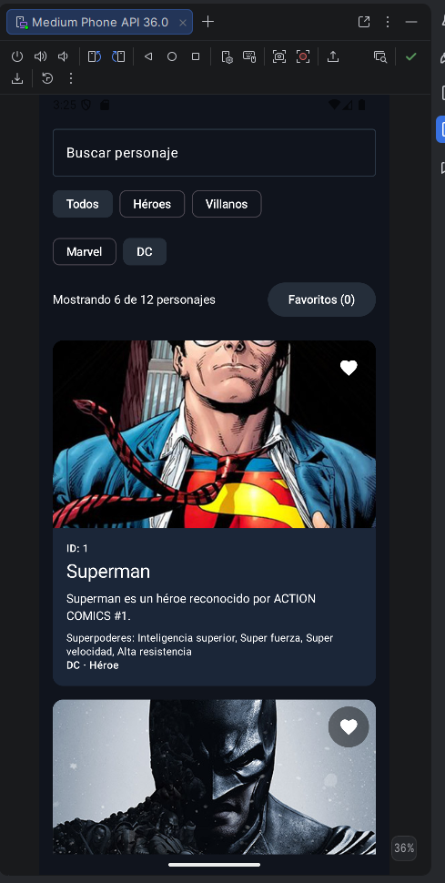  Figura 1. Lista de personajes con tarjetas por universo. | 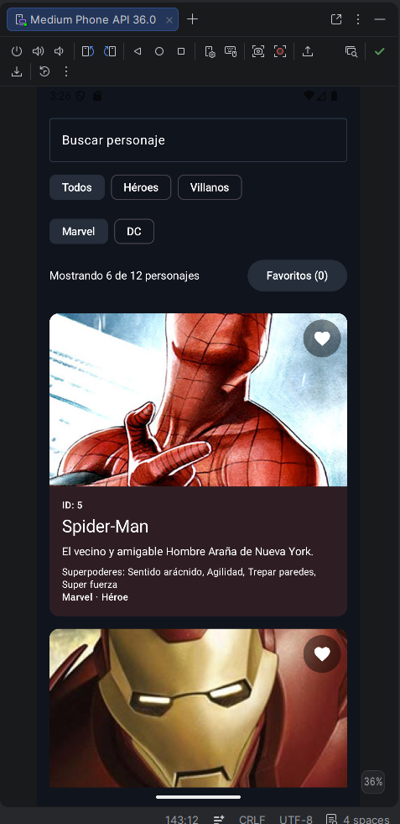  Figura 2. Lista de personajes con tarjetas por universo.

Evidencias — Personajes y villanos
Capturas de la aplicación ejecutada en el emulador Android.
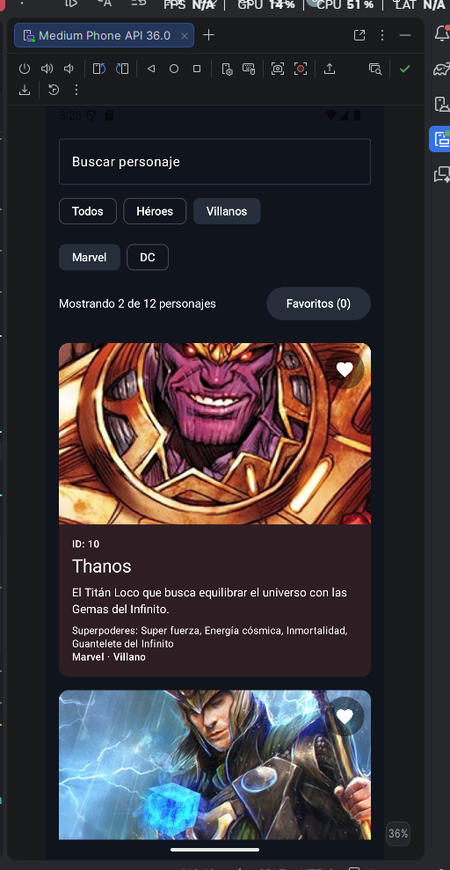  Figura 3. Tarjetas de villanos y sus datos de Marvel. | 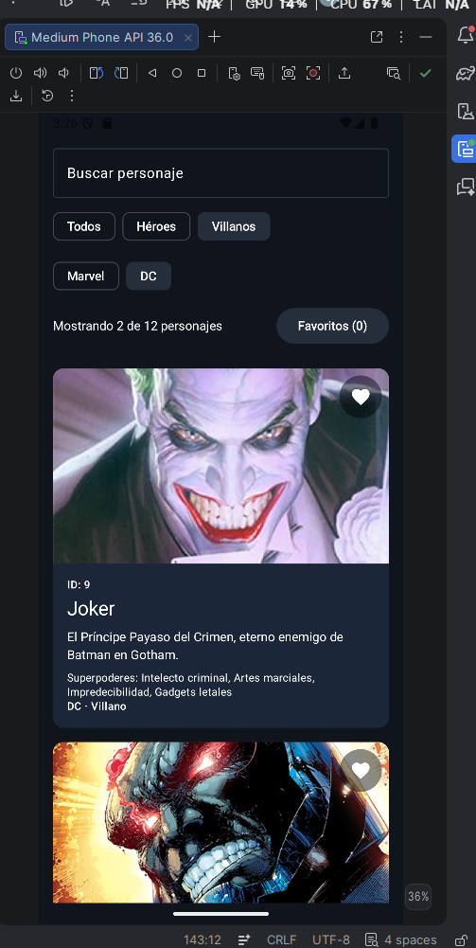  Figura 4. Tarjetas de villanos y sus datos de DC.

Evidencias — Búsqueda y filtros
Capturas de la aplicación ejecutada en el emulador Android.
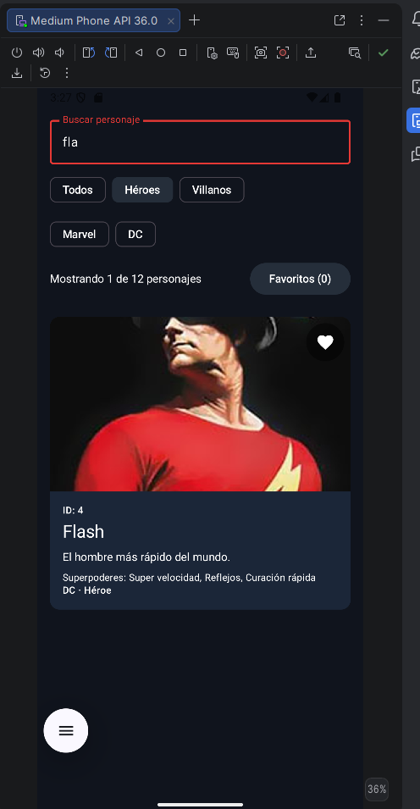  Figura 5. Búsqueda por nombre y contador de resultados. | 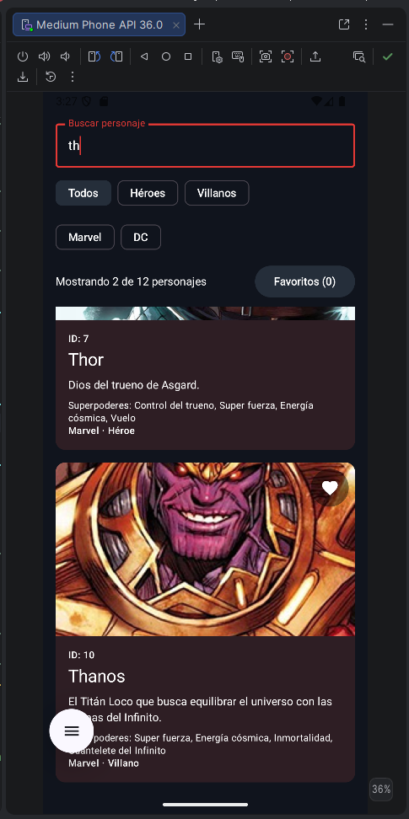  Figura 6. Resultados filtrados por personaje.

Evidencias — Pantallas de detalle
Capturas de la aplicación ejecutada en el emulador Android.
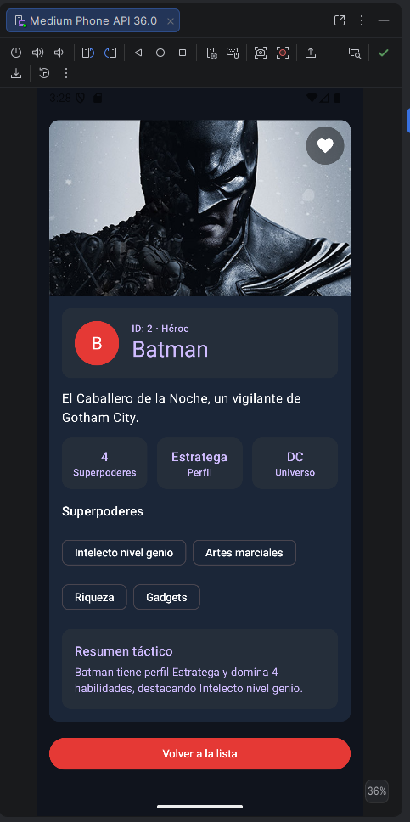  Figura 7. Detalle de Batman con métricas y superpoderes. | 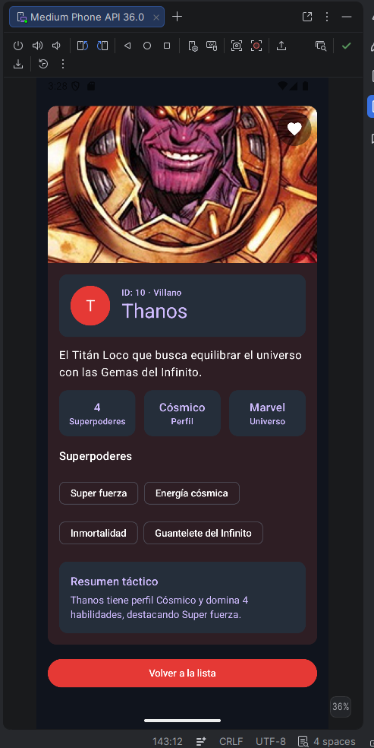  Figura 8. Detalle de Thanos con perfil táctico.

Evidencias — Pantalla de favoritos
Capturas de la aplicación ejecutada en el emulador Android.
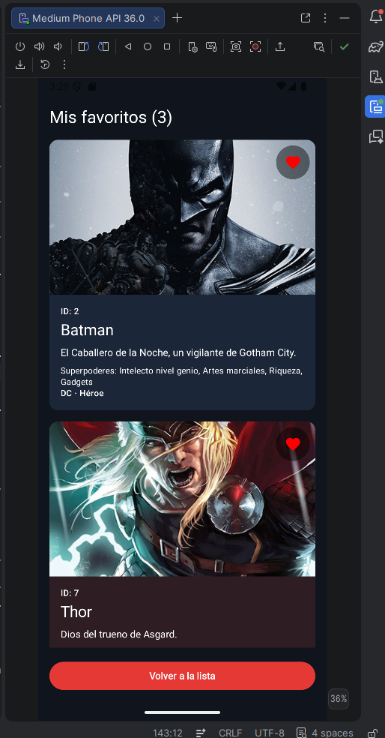
Figura 9. Pantalla de favoritos con los personajes guardados.

